BÁO CÁO CÔNG VIỆC

**Công việc số:** 47

**Tên công việc:** Xây dựng trang Laravel Quản lý nhân viên với đầy thủ chức năng: View danh sách, Thêm, Sửa, Xoá, Xem chi tiết

**Người thực hiện:** Hạ Quang Dũng

**Ngày bắt đầu:** 14/08/2024

**Ngày kết thúc:** 16/08/2024

# Mục lục

**Mục lục 1**

**1. Mục Tiêu 2**

**2. Công Việc Thực Hiện 2**

2.1. Xây Dựng Cơ Sở Dữ Liệu 2

2.2. Tạo và Cấu Hình Routes 2

2.3. Xây Dựng Controller 2

2.4. Xây Dựng Model 2

2.5. Xây Dựng Views 3

2.5.1. Xây dựng Component 3

2.5.2. Xây dựng các view chính 3

2.6. Xử lý xóa nhân viên 6

**3. Chi Tiết Công Việc 7**

3.1. Xây Dựng Cơ Sở Dữ Liệu 7

3.2. Tạo và Cấu Hình Routes 8

3.3. Xây Dựng Controller 8

3.4. Xây Dựng Model 12

3.5. Xây Dựng Views 13

3.5.1. Component employee-row 13

3.5.2. Danh sách nhân viên (index.blade.php): 16

3.5.3. Thêm nhân viên (create.blade.php): 21

3.5.4. Sửa nhân viên (edit.blade.php): 28

3.5.5.Xem chi tiết hồ sơ nhân viên 34

3.6. Xử lý xóa nhân viên 40

# 

# 1. Mục Tiêu

Xây dựng một trang quản lý nhân viên trong ứng dụng Laravel với các chức năng chính:

* **Danh sách nhân viên:** Hiển thị danh sách tất cả các nhân viên.
* **Thêm nhân viên:** Cho phép thêm nhân viên mới.
* **Sửa nhân viên:** Cho phép chỉnh sửa thông tin của một nhân viên.
* **Xóa nhân viên:** Cho phép xóa nhân viên (Nhân viên có dữ liệu chấm công sẽ không cho xóa)
* **Xem chi tiết:** Cho phép xem chi tiết thông tin về nhân viên

# 2. Công Việc Thực Hiện

## 2.1. Xây Dựng Cơ Sở Dữ Liệu

* **Thiết Kế Cơ Sở Dữ Liệu:** Xác định cấu trúc bảng và employees, bao gồm các trường và mối quan hệ giữa chúng với bảng department.

## 2.2. Tạo và Cấu Hình Routes

* Định nghĩa các route trong web.php cho các chức năng quản lý nhân viên như xem danh sách, thêm, sửa và xóa.

## 2.3. Xây Dựng Controller

* Tạo EmployeeController và cài đặt các phương thức index, create, store, edit, update, và destroy để xử lý các yêu cầu liên quan đến nhân viên.

## 2.4. Xây Dựng Model

* Tạo Employee với các thuộc tính và phương thức liên quan, bao gồm việc thiết lập mối quan hệ giữa chúng.

## 2.5. Xây Dựng Views

### 2.5.1. Xây dựng Component

Trong Laravel, "Component" thường được sử dụng để chỉ đến "Blade Components", một tính năng mạnh mẽ trong Laravel Blade Template Engine. Blade Components cho phép bạn tạo các phần tử giao diện người dùng có thể tái sử dụng, giúp giảm thiểu sự lặp lại mã và cải thiện tổ chức mã.

Ở Công việc lần này, ta sẽ tạo component employees-row, tuy nhiên sẽ dùng câu lệnh dưới đây để tạo:

| php artisan make:component EmployeeRow |
| --- |

Sau khi chạy xong lệnh trên, larevel sẽ tạo cho ta 2 phần, trong đó:

* **EmployeeRow.php** (tại app/View/Components/EmployeeRow.php):
  + Đây là lớp PHP xử lý logic của component.
  + Bạn định nghĩa các thuộc tính (props), xử lý dữ liệu trong hàm __construct(), và quyết định view nào sẽ được render trong phương thức render().
* **employee-row.blade.php** (resources/views/components/employee-row.blade.php):
  + Đây là file Blade chứa giao diện HTML của component.
  + File này định nghĩa cách hiển thị dữ liệu mà component nhận được, thường được sử dụng để tạo phần tử giao diện tái sử dụng, như một hàng trong bảng thông tin nhân viên.

### 2.5.2. Xây dựng các view chính

* **Danh sách nhân viên (index.blade.php):** Tạo giao diện để hiển thị danh sách nhân viên với các nút thao tác (sửa, xóa).

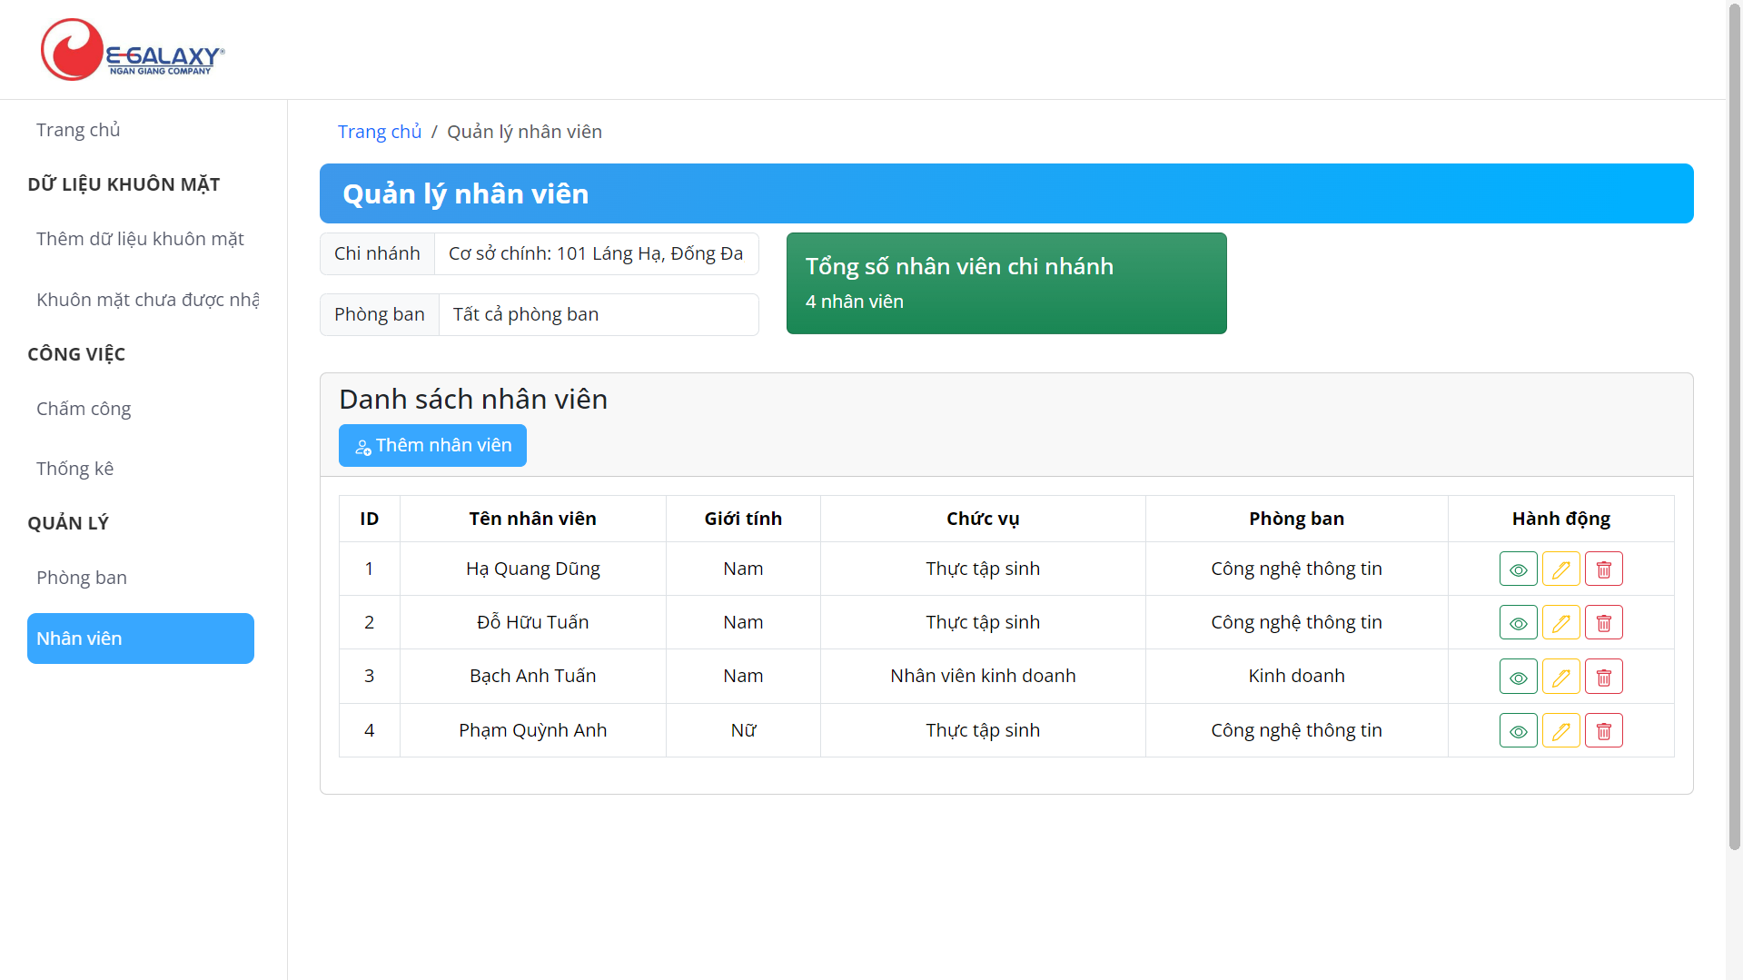

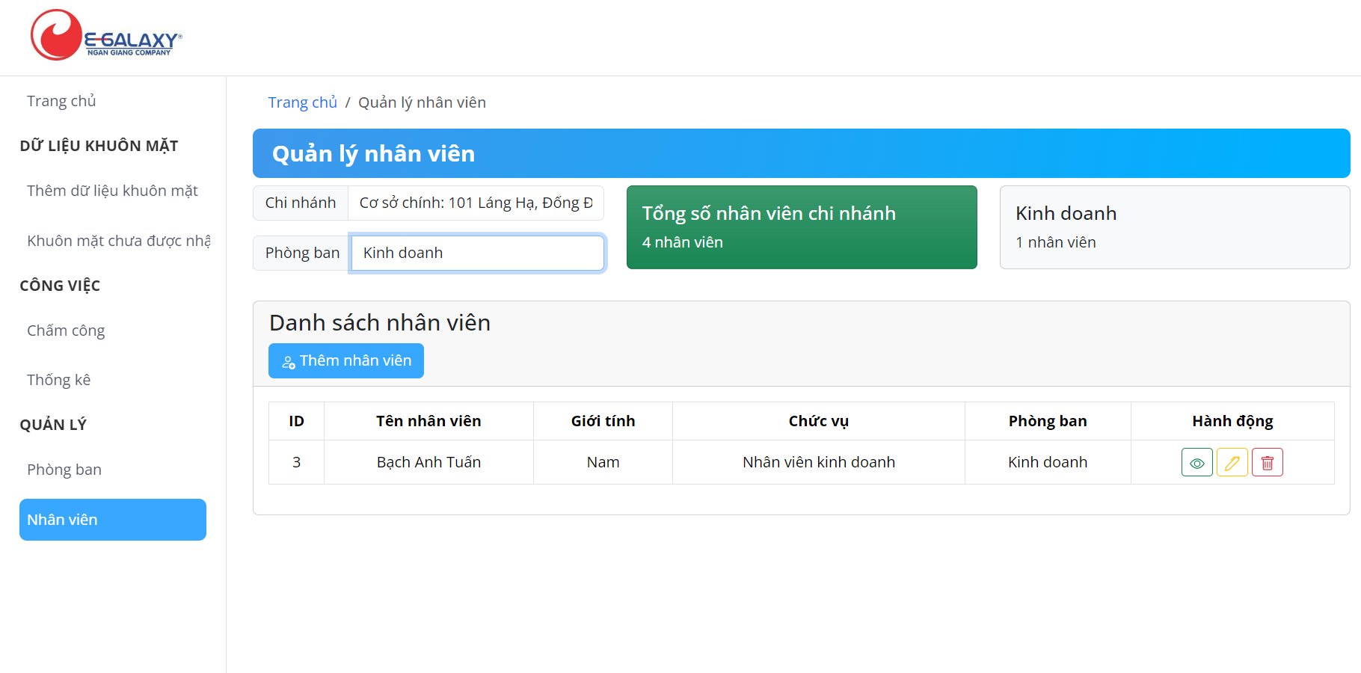

* **Thêm nhân viên (create.blade.php):** Tạo form để thêm nhân viên mới vào hệ thống.

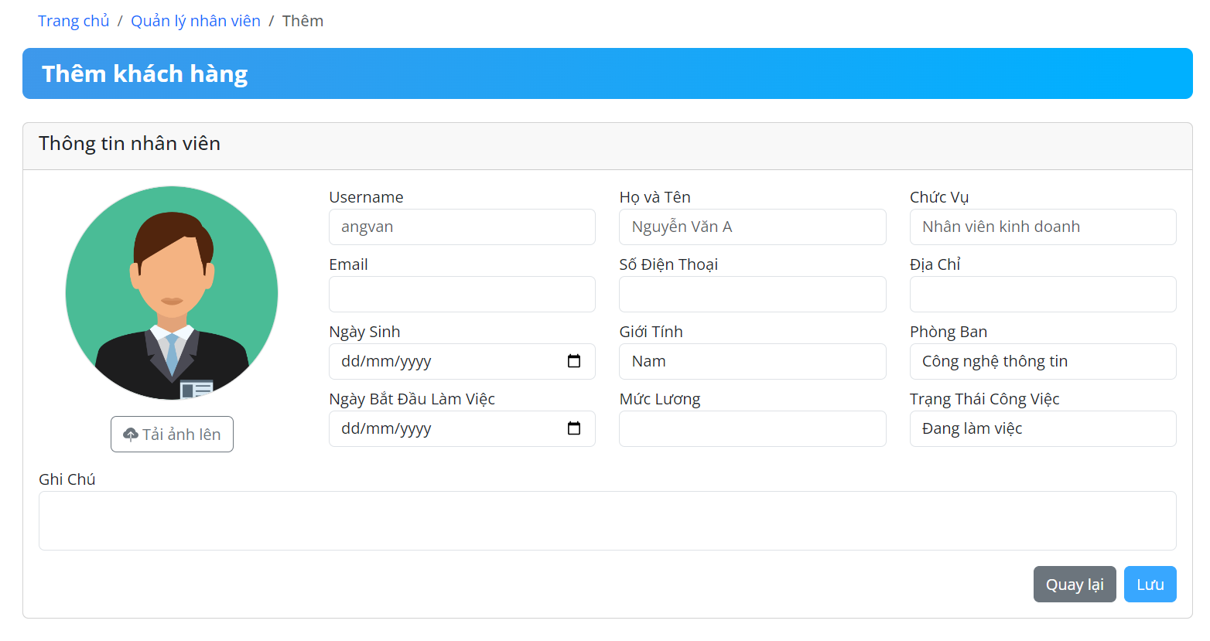

* **Sửa nhân viên (edit.blade.php):** Tạo form để chỉnh sửa thông tin nhân viên hiện có.

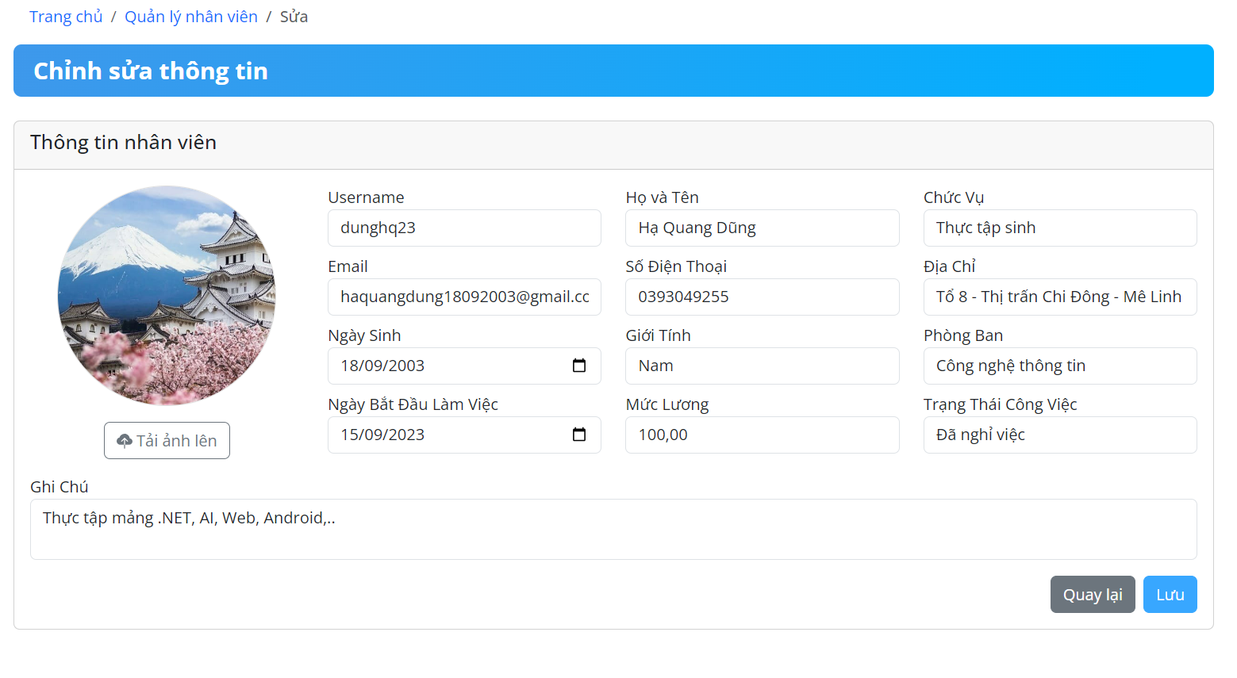

* **Xem chi tiết (show.blade.php):** Tạo form để chỉnh sửa thông tin nhân viên hiện có.

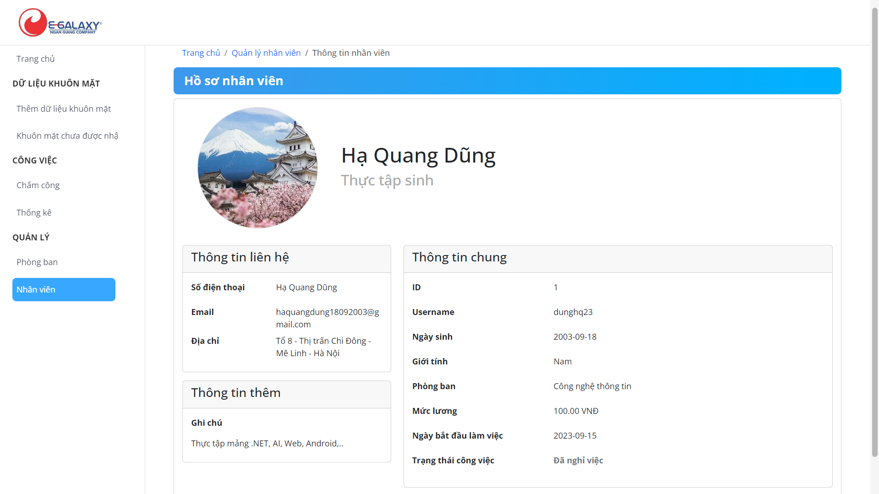

## 2.6. Xử lý xóa nhân viên

* Xử lý xác nhận xóa bằng modal và hiển thị thông báo lỗi khi cố gắng xóa nhân viên có liên kết với nhân viên.

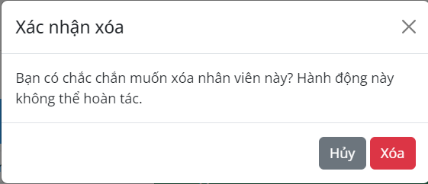

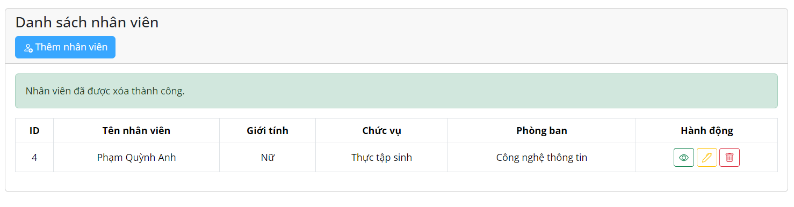

# 3. Chi Tiết Công Việc

## 3.1. Xây Dựng Cơ Sở Dữ Liệu

**Thiết Kế Cơ Sở Dữ Liệu:**

* **Bảng employees:**

| CREATE TABLE employees (  [employee_id] INT PRIMARY KEY IDENTITY(1, 1), -- Khóa chính  [employee_username] VARCHAR (20) NOT NULL, -- Username của nhân viên   [employee_name] NVARCHAR(100) NOT NULL, -- Họ và tên nhân viên  [email] NVARCHAR(100) NOT NULL UNIQUE, -- Email  [phone_number] NVARCHAR(15), -- Số điện thoại  [address] NVARCHAR(255), -- Địa chỉ  [date_of_birth] DATE, -- Ngày sinh  [gender] BIT, -- Giới tính [Nữ: 0; Nam: 1]  [position] NVARCHAR(50), -- Chức vụ  [fk_department_id] INT NOT NULL, -- Nhân viên (liên kết với bảng departments)  [start_date] DATE, -- Ngày bắt đầu làm việc  [salary] DECIMAL(18, 2), -- Mức lương  [employment_status] BIT, -- Trạng thái công việc [Đã nghỉ việc: 0; Đang làm việc]  [profile_picture] NVARCHAR(255), -- Đường dẫn ảnh đại diện  [notes] NVARCHAR(MAX), -- Ghi chú  [created_at] DATETIME DEFAULT GETDATE(), -- Ngày tạo  [updated_at] DATETIME DEFAULT GETDATE(), -- Ngày cập nhật lần cuối    -- Khóa ngoại  FOREIGN KEY (fk_department_id) REFERENCES departments(department_id) ) GO |
| --- |

## 3.2. Tạo và Cấu Hình Routes

**Routes cho Phòng Ban:**

| Route::prefix('admin')->name('admin.')->group(function () {  // EmployeeController (Quản lý nhân viên)  Route::get('/employee', [EmployeeController::class, 'index'])->name('employee.index');  Route::get('/employee/create', [EmployeeController::class, 'create'])->name('employee.create');  Route::post('/employee', [EmployeeController::class, 'store'])->name('employee.store');  Route::get('/employee/{id}', [EmployeeController::class, 'show'])->name('employee.show');  Route::get('/employee/{id}/edit', [EmployeeController::class, 'edit'])->name('employee.edit');  Route::patch('/employee/{id}', [EmployeeController::class, 'update'])->name('employee.update');  Route::delete('/employee/{id}', [EmployeeController::class, 'destroy'])->name('employee.destroy');   Route::get('/employees-by-department/{id}', [EmployeeController::class, 'getEmployeesByDepartment']); }); |
| --- |

## 3.3. Xây Dựng Controller

**DepartmentController:**

* **Phương thức index():** Lấy tất cả nhân viên và trả về view danh sách nhân viên.

| public function index() {  $departments = Department::withCount('employees')->get(); // Lấy số lượng nhân viên trong từng nhân viên  $totalEmployees = Employee::count(); // Tổng số nhân viên  $employees = Employee::all();   return view('admin.employee.index', compact('employees', 'departments', 'totalEmployees')); } |
| --- |

* **Phương thức create():** Trả về view form thêm nhân viên.

| public function create() {  $departments = Department::all();  return view('admin.employee.create', compact('departments')); } |
| --- |

* **Phương thức store():** Xử lý lưu nhân viên mới vào cơ sở dữ liệu.

| public function store(Request $request) {  $request->validate([  'employee_username' => 'required|string|max:20',  'employee_name' => 'required|string|max:100',  'email' => 'required|string|email|max:100|unique:employees',  'phone_number' => 'nullable|string|max:15',  'address' => 'nullable|string|max:255',  'date_of_birth' => 'nullable|date',  'gender' => 'nullable|boolean', // Sửa từ 'int' thành 'boolean'  'position' => 'nullable|string|max:50',  'fk_department_id' => 'required|exists:departments,department_id',  'start_date' => 'nullable|date',  'salary' => 'nullable|numeric',  'employment_status' => 'nullable|boolean', // Sửa từ 'int' thành 'boolean'  'profile_picture' => 'nullable|string|max:255',  'notes' => 'nullable|string',  ]);   // Đảm bảo rằng các giá trị bit cho 'gender' và 'employment_status' được đặt đúng cách  $data = $request->all();  $data['gender'] = $request->has('gender') ? (bool) $request->input('gender') : null;  $data['employment_status'] = $request->has('employment_status') ? (bool) $request->input('employment_status') : null;   Employee::create($data);   return redirect()->route('admin.employee.index')->with('success', 'Nhân viên đã được thêm thành công.'); } |
| --- |

* **Phương thức edit():** Trả về view form chỉnh sửa nhân viên.

| public function edit($id) {  $departments = Department::all();  $employee = Employee::findOrFail($id);  return view('admin.employee.edit', compact('employee', 'departments')); } |
| --- |

* **Phương thức update():** Xử lý cập nhật nhân viên trong cơ sở dữ liệu.

| public function update(Request $request, $id) {  $request->validate([  'employee_username' => 'required|string|max:20',  'employee_name' => 'required|string|max:100',  // 'email' => 'required|string|email|max:100|unique:employees,email,' . $id, // Cập nhật email cho phép trùng lặp cho chính nhân viên  'phone_number' => 'nullable|string|max:15',  'address' => 'nullable|string|max:255',  'date_of_birth' => 'nullable|date',  'gender' => 'nullable|boolean',  'position' => 'nullable|string|max:50',  'fk_department_id' => 'required|exists:departments,department_id',  'start_date' => 'nullable|date',  'salary' => 'nullable|numeric',  'employment_status' => 'nullable|boolean',  'profile_picture' => 'nullable|string|max:255',  'notes' => 'nullable|string',  ]);   $employee = Employee::findOrFail($id);  $employee->update($request->all());   return redirect()->route('admin.employee.index')->with('success', 'Nhân viên đã được cập nhật thành công.'); } |
| --- |

* **Phương thức destroy():** Xử lý xóa nhân viên khỏi cơ sở dữ liệu.

| public function destroy($id) {  // Tìm nhân viên theo ID  $employee = Employee::findOrFail($id);   // Kiểm tra xem nhân viên có dữ liệu chấm công hay không?  if ($employee->timekeepings()->exists()) {  // Nếu có dữ liệu chấm công, không cho phép xóa và trả về thông báo lỗi  return redirect()->route('admin.employee.index')  ->with('error', 'Nhân viên này có dữ liệu chấm công nên không thể xóa!');  }   // Nếu không có, xóa nhân viên  $employee->delete();   // Trả về thông báo thành công  return redirect()->route('admin.employee.index')  ->with('success', 'Nhân viên đã được xóa thành công.'); } |
| --- |

* **Phương thức show():** Hiển thị chi tiết nhân viên.

| public function show($id) {  $departments = Department::all();  $employee = Employee::findOrFail($id);  return view('admin.employee.show', compact('employee', 'departments')); } |
| --- |

* **Phương thức getEmployeesByDepartment():** Hiển thị nhân viên theo phòng ban.

| public function getEmployeesByDepartment($department_id) {  $employees = ($department_id == 0)  ? Employee::all()  : Employee::where('fk_department_id', $department_id)->get();  // Render phần HTML cho bảng nhân viên  $employeeHtml = view('components.employee-row', ['employees' => $employees])->render();   // Lấy thông tin phòng ban  $department = Department::withCount('employees')->find($department_id);   return response()->json([  'employeeHtml' => $employeeHtml,  'department' => $department  ]);  } |
| --- |

## 

## 3.4. Xây Dựng Model

**Employee Model:**

| class Employee extends Model {  use HasFactory;   protected $table = 'employees'; // Tên bảng trong cơ sở dữ liệu   protected $primaryKey = 'employee_id'; // Khóa chính của bảng   public $timestamps = false; // Vì đã có `created_at` và `updated_at` nên bạn đã tắt timestamps mặc định   protected $fillable = [  'employee_username',  'employee_name',  'email',  'phone_number',  'address',  'date_of_birth',  'gender',  'position',  'fk_department_id',  'start_date',  'salary',  'employment_status',  'profile_picture',  'notes',  'created_at',  'updated_at'  ];   protected $dates = [  'date_of_birth',  'start_date',  'created_at',  'updated_at'  ];   // Định nghĩa mối quan hệ với bảng departments  public function department()  {  return $this->belongsTo(Department::class, 'fk_department_id', 'department_id');  }   // Định nghĩa mối quan hệ với bảng timekeepings  public function timekeepings()  {  return $this->hasMany(Timekeeping::class, 'fk_employee_id');  } } |
| --- |

## 3.5. Xây Dựng Views

### 3.5.1. Component employee-row

**EmployeeRow.php**

| <?php  namespace App\View\Components;  use Closure; use Illuminate\Contracts\View\View; use Illuminate\View\Component; use App\Models\Employee;  class EmployeeRow extends Component {   public $departmentId;  public $employees;   public function __construct($departmentId)  {  $this->departmentId = $departmentId;   // Nếu departmentId là 0, lấy toàn bộ nhân viên  if ($this->departmentId == 0) {  $this->employees = Employee::all();  } else {  $this->employees = Employee::where('fk_department_id', $this->departmentId)->get();  }  }   public function render(): View|Closure|string  {  return view('components.employee-row');  } } |
| --- |

**employee-row.blade.php**

| @foreach ($employees as $employee)  <tr>  <td>{{ $employee->employee_id }}</td>  <td>{{ $employee->employee_name }}</td>  <td>{{ $employee->gender ? 'Nam' : 'Nữ' }}</td>  <td>{{ $employee->position }}</td>  <td>{{ $employee->department->department_name ?? 'N/A' }}</td>   <td>  <a href="{{ url('/admin/employee/' . $employee->employee_id) }}" class="btn btn-outline-success btn-sm">  <svg xmlns="http://www.w3.org/2000/svg" width="16" height="16" fill="currentColor" class="bi bi-eye"  viewBox="0 0 16 16">  <path  d="M16 8s-3-5.5-8-5.5S0 8 0 8s3 5.5 8 5.5S16 8 16 8M1.173 8a13 13 0 0 1 1.66-2.043C4.12 4.668 5.88 3.5 8 3.5s3.879 1.168 5.168 2.457A13 13 0 0 1 14.828 8q-.086.13-.195.288c-.335.48-.83 1.12-1.465 1.755C11.879 11.332 10.119 12.5 8 12.5s-3.879-1.168-5.168-2.457A13 13 0 0 1 1.172 8z" />  <path d="M8 5.5a2.5 2.5 0 1 0 0 5 2.5 2.5 0 0 0 0-5M4.5 8a3.5 3.5 0 1 1 7 0 3.5 3.5 0 0 1-7 0" />  </svg>  </a>  <a href="{{ url('/admin/employee/' . $employee->employee_id . '/edit') }}"  class="btn btn-outline-warning btn-sm">  <svg xmlns="http://www.w3.org/2000/svg" width="16" height="16" fill="currentColor"  class="bi bi-pen" viewBox="0 0 16 16">  <path  d="m13.498.795.149-.149a1.207 1.207 0 1 1 1.707 1.708l-.149.148a1.5 1.5 0 0 1-.059 2.059L4.854 14.854a.5.5 0 0 1-.233.131l-4 1a.5.5 0 0 1-.606-.606l1-4a.5.5 0 0 1 .131-.232l9.642-9.642a.5.5 0 0 0-.642.056L6.854 4.854a.5.5 0 1 1-.708-.708L9.44.854A1.5 1.5 0 0 1 11.5.796a1.5 1.5 0 0 1 1.998-.001m-.644.766a.5.5 0 0 0-.707 0L1.95 11.756l-.764 3.057 3.057-.764L14.44 3.854a.5.5 0 0 0 0-.708z" />  </svg>  </a>  <form action="{{ url('/admin/employee/destroy/' . $employee->employee_id) }}" method="POST"  style="display:inline;">  @csrf  @method('DELETE')  <button type="button" class="btn btn-outline-danger btn-sm" data-toggle="modal"  data-target="#deleteModal" data-id="{{ $employee->employee_id }}">  <svg xmlns="http://www.w3.org/2000/svg" width="16" height="16" fill="currentColor"  class="bi bi-trash" viewBox="0 0 16 16">  <path  d="M5.5 5.5A.5.5 0 0 1 6 6v6a.5.5 0 0 1-1 0V6a.5.5 0 0 1 .5-.5m2.5 0a.5.5 0 0 1 .5.5v6a.5.5 0 0 1-1 0V6a.5.5 0 0 1 .5-.5m3 .5a.5.5 0 0 0-1 0v6a.5.5 0 0 0 1 0z" />  <path  d="M14.5 3a1 1 0 0 1-1 1H13v9a2 2 0 0 1-2 2H5a2 2 0 0 1-2-2V4h-.5a1 1 0 0 1-1-1V2a1 1 0 0 1 1-1H6a1 1 0 0 1 1-1h2a1 1 0 0 1 1 1h3.5a1 1 0 0 1 1 1zM4.118 4 4 4.059V13a1 1 0 0 0 1 1h6a1 1 0 0 0 1-1V4.059L11.882 4zM2.5 3h11V2h-11z" />  </svg>  </button>  </form>  </td>  </tr> @endforeach |
| --- |

### 3.5.2. Danh sách nhân viên (index.blade.php):

| @extends('layouts.master')  @section('title', 'Quản lý nhân viên')  @push('css') @endpush  @section('content')  <div class="container">  <div class="row g-0 p-3">  <ol class="breadcrumb mb-0">  <li class="breadcrumb-item"><a class="text-decoration-none" href="{{ route('home') }}">Trang chủ</a></li>  <li class="breadcrumb-item active fw-medium" aria-current="page">Quản lý nhân viên</li>  </ol>  </div>   <div class="row g-0">  <h4 class="dashboard-title rounded-3 h4 fw-bold text-white">  Quản lý nhân viên  </h4>  </div>   <div class="row">  <!-- Dropdown chọn Chi nhánh -->  <div class="col-md-4">  <div class="input-group mb-3">  <label class="input-group-text" for="branch">Chi nhánh</label>  <select class="form-control" id="branch" name="branch">  <option value="0">Cơ sở chính: 101 Láng Hạ, Đống Đa, Hà Nội</option>  <option value="1">TP. Hồ Chí Minh</option>  <option value="2">Xưởng Nguyên Khê - Đông Anh - Hà Nội</option>  </select>  </div>  <div class="input-group mb-3">  <label class="input-group-text" for="department">Phòng ban</label>  <select class="form-control" id="department" name="department">  <option value="0">Tất cả phòng ban</option>  @foreach ($departments as $department)  <option value="{{ $department->department_id }}">{{ $department->department_name }}</option>  @endforeach  </select>  </div>  </div>   <!-- Dropdown chọn Phòng ban -->  <div class="col-md-4">  <!-- Card Tổng số nhân viên -->  <div class="card text-white bg-success bg-gradient mb-3">  <div class="card-body">  <h5 class="card-title">Tổng số nhân viên chi nhánh</h5>  <p class="card-text">{{ $totalEmployees }} nhân viên</p>  </div>  </div>  </div>   <!-- Card Nhân viên theo phòng ban -->  {{-- @foreach ($departments as $department)  <div class="col-md-4">  <div class="card text-white bg-body-tertiary mb-3 department-card d-none"  data-department-id="{{ $department->department_id }}">  <div class="card-body text-dark">  <h5 class="card-title">{{ $department->department_name }}</h5>  <p class="card-text">{{ $department->employees_count }} nhân viên</p>  </div>  </div>  </div>  @endforeach --}}   <div class="col-md-4">  <div id="department-cards-container"></div>   </div>  </div>   <div class="card mt-3">  <div class="card-header">  <h4>Danh sách nhân viên</h4>  <a href="{{ route('admin.employee.create') }}" class="btn btn-primary">  <svg xmlns="http://www.w3.org/2000/svg" width="16" height="16" fill="currentColor"  class="bi bi-person-add" viewBox="0 0 16 16">  <path  d="M12.5 16a3.5 3.5 0 1 0 0-7 3.5 3.5 0 0 0 0 7m.5-5v1h1a.5.5 0 0 1 0 1h-1v1a.5.5 0 0 1-1 0v-1h-1a.5.5 0 0 1 0-1h1v-1a.5.5 0 0 1 1 0m-2-6a3 3 0 1 1-6 0 3 3 0 0 1 6 0M8 7a2 2 0 1 0 0-4 2 2 0 0 0 0 4" />  <path  d="M8.256 14a4.5 4.5 0 0 1-.229-1.004H3c.001-.246.154-.986.832-1.664C4.484 10.68 5.711 10 8 10q.39 0 .74.025c.226-.341.496-.65.804-.918Q8.844 9.002 8 9c-5 0-6 3-6 4s1 1 1 1z" />  </svg>  Thêm nhân viên  </a>  </div>   <div class="card-body">  <!-- Hiển thị thông báo lỗi nếu có -->  @if (session('error'))  <div class="alert alert-danger">  {{ session('error') }}  </div>  @endif   <!-- Hiển thị thông báo thành công nếu có -->  @if (session('success'))  <div class="alert alert-success">  {{ session('success') }}  </div>  @endif   <!-- Danh sách nhân viên -->  <div id="employee-list">  <table class="table table-bordered">  <thead class="thead-dark">  <tr class="text-center">  <th>ID</th>  <th>Tên nhân viên</th>  <th>Giới tính</th>  <th>Chức vụ</th>  <th>Phòng ban</th>  <th>Hành động</th>  </tr>  </thead>  <tbody class="text-center align-middle">  {{-- <x-employee-row :departmentId="0" /> --}}  </tbody>  </table>  </div>   </div>  </div>  </div>   <!-- Modal xác nhận xóa -->  <div class="modal fade" id="deleteModal" tabindex="-1" aria-labelledby="deleteModalLabel" aria-hidden="true">  <div class="modal-dialog">  <div class="modal-content">  <div class="modal-header">  <h5 class="modal-title" id="deleteModalLabel">Xác nhận xóa</h5>  <button type="button" class="btn-close" data-dismiss="modal" aria-label="Close"></button>  </div>  <div class="modal-body">  Bạn có chắc chắn muốn xóa nhân viên này? Hành động này không thể hoàn tác.  </div>  <div class="modal-footer">  <form id="deleteForm" method="POST" action="">  @csrf  @method('DELETE')  <button type="button" class="btn btn-secondary" data-dismiss="modal">Hủy</button>  <button type="submit" class="btn btn-danger">Xóa</button>  </form>  </div>  </div>  </div>  </div> @endsection  @push('javascript')  <script script src="https://code.jquery.com/jquery-3.6.0.min.js"></script>  <script src="https://stackpath.bootstrapcdn.com/bootstrap/4.5.2/js/bootstrap.min.js"></script>  <script>  $(document).ready(function() {  $('#department').change(function() {  var selectedDepartmentId = $(this).val();  $('#department-cards-container').empty();  $.ajax({  url: '/admin/employees-by-department/' + selectedDepartmentId,  method: 'GET',  success: function(response) {  // Cập nhật nội dung bảng với dữ liệu nhận được  $('#employee-list tbody').html(response.employeeHtml);   // Nếu phòng ban tồn tại trong response  if (response.department) {  var htmlDepartment = `  <div class="card text-white bg-body-tertiary mb-3 card-department d-block">  <div class="card-body text-dark">  <h5 class="card-title">${response.department.department_name}</h5>  <p class="card-text">${response.department.employees_count} nhân viên</p>  </div>  </div>  `;  $('#department-cards-container').html(htmlDepartment);  }  },  error: function() {  alert('Có lỗi xảy ra khi tải dữ liệu.');  }  });  });   $('#department').trigger('change');   $('#deleteModal').on('show.bs.modal', function(event) {  var button = $(event.relatedTarget); // Button that triggered the modal  var employeeId = button.data('id'); // Extract info from data-* attributes  var actionUrl = '{{ url('admin/employee') }}/' + employeeId; // Set form action URL   var form = $(this).find('#deleteForm');  form.attr('action', actionUrl);  });  });  </script> @endpush |
| --- |

### 3.5.3. Thêm nhân viên (create.blade.php):

| @extends('layouts.master')  @section('title', 'Thêm nhân viên')  @push('css')  <style>  .image-preview {  width: 80%;  /* Đặt chiều rộng khung bằng 80% của phần tử chứa */  height: 0;  padding-bottom: 80%;  /* Tạo tỷ lệ 1:1 để khung có dạng hình vuông */  position: relative;  /* Để ảnh có thể được căn giữa trong khung */  overflow: hidden;  border-radius: 50%;  /* Tạo hình tròn cho khung */  border: 1px solid #ddd;  display: flex;  align-items: center;  justify-content: center;  }   .image-preview img {  position: absolute;  /* Để ảnh có thể nằm chính giữa khung */  top: 50%;  left: 50%;  transform: translate(-50%, -50%);  width: 100%;  height: 100%;  object-fit: cover;  /* Đảm bảo ảnh không bị biến dạng */  }  </style> @endpush  @section('content')  <div class="container">  <div class="row g-0 p-3">  <ol class="breadcrumb mb-0">  <li class="breadcrumb-item"><a class="text-decoration-none" href="{{ route('home') }}">Trang chủ</a></li>  <li class="breadcrumb-item">  <a class="text-decoration-none" href="{{ route('admin.employee.index') }}">Quản lý nhân viên</a>  </li>  <li class="breadcrumb-item active fw-medium" aria-current="page">Thêm</li>  </ol>  </div>   <div class="row g-0">  <h4 class="dashboard-title rounded-3 h4 fw-bold text-white">  Thêm khách hàng  </h4>  </div>   <div class="card mt-3">  <div class="card-header">  <h5>Thông tin nhân viên</h5>  </div>  <div class="card-body">  @if (session('success'))  <div class="alert alert-success">  {{ session('success') }}  </div>  @endif   <form action="{{ route('admin.employee.store') }}" method="POST" enctype="multipart/form-data">  @csrf  <div class="row">  <div class="col-md-3 ">  <div class="form-group w-100 d-flex justify-content-center">  <div class="image-preview">  <img id="image_preview" src="https://cdn-icons-png.freepik.com/512/219/219986.png"  alt="Ảnh đại diện">  </div>  </div>  <div class="form-group mt-3 w-100 d-flex justify-content-center">  <label for="profile_picture" class="btn btn-outline-secondary">  <svg xmlns="http://www.w3.org/2000/svg" width="16" height="16"  fill="currentColor" class="bi bi-cloud-upload-fill" viewBox="0 0 16 16">  <path fill-rule="evenodd"  d="M8 0a5.53 5.53 0 0 0-3.594 1.342c-.766.66-1.321 1.52-1.464 2.383C1.266 4.095 0 5.555 0 7.318 0 9.366 1.708 11 3.781 11H7.5V5.707L5.354 7.854a.5.5 0 1 1-.708-.708l3-3a.5.5 0 0 1 .708 0l3 3a.5.5 0 0 1-.708.708L8.5 5.707V11h4.188C14.502 11 16 9.57 16 7.773c0-1.636-1.242-2.969-2.834-3.194C12.923 1.999 10.69 0 8 0m-.5 14.5V11h1v3.5a.5.5 0 0 1-1 0" />  </svg>  Tải ảnh lên  </label>  <input type="file" class="d-none" id="profile_picture" name="profile_picture"  accept="image/*" onchange="previewImage(event)">  </div>  </div>  <div class="col-md-9">  <div class="row">  <div class="col-md-4">  <div class="form-group">  <label for="employee_username">Username</label>  <input type="text" class="form-control" id="employee_username"  name="employee_username" placeholder="angvan" required>  </div>  </div>  <div class="col-md-4">  <div class="form-group">  <label for="employee_name">Họ và Tên</label>  <input type="text" class="form-control" id="employee_name"  placeholder="Nguyễn Văn A" name="employee_name" required>  </div>  </div>  <div class="col-md-4">  <div class="form-group">  <label for="position">Chức Vụ</label>  <input type="text" class="form-control" id="position"  placeholder="Nhân viên kinh doanh" name="position">  </div>  </div>  </div>  <div class="row mt-2">  <div class="col-md-4">  <div class="form-group">  <label for="email">Email</label>  <input type="email" class="form-control" id="email" name="email" required>  </div>  </div>  <div class="col-md-4">  <div class="form-group">  <label for="phone_number">Số Điện Thoại</label>  <input type="text" class="form-control" id="phone_number" name="phone_number">  </div>  </div>  <div class="col-md-4">  <div class="form-group">  <label for="address">Địa Chỉ</label>  <input type="text" class="form-control" id="address" name="address">  </div>  </div>  </div>  <div class="row mt-2">  <div class="col-md-4">  <div class="form-group">  <label for="date_of_birth">Ngày Sinh</label>  <input type="date" class="form-control" id="date_of_birth" name="date_of_birth">  </div>  </div>  <div class="col-md-4">  <div class="form-group">  <label for="gender">Giới Tính</label>  <select class="form-control" id="gender" name="gender">  <option value="1">Nam</option>  <option value="0">Nữ</option>  </select>  </div>  </div>  <div class="col-md-4">  <div class="form-group">  <label for="fk_department_id">Phòng Ban</label>  <select class="form-control" id="fk_department_id" name="fk_department_id"  required>  @foreach ($departments as $department)  <option value="{{ $department->department_id }}">  {{ $department->department_name }}  </option>  @endforeach  </select>  </div>  </div>  </div>  <div class="row mt-2">  <div class="col-md-4">  <div class="form-group">  <label for="start_date">Ngày Bắt Đầu Làm Việc</label>  <input type="date" class="form-control" id="start_date" name="start_date">  </div>  </div>  <div class="col-md-4">  <div class="form-group">  <label for="salary">Mức Lương</label>  <input type="number" class="form-control" id="salary" name="salary"  step="0.01">  </div>  </div>  <div class="col-md-4">  <div class="form-group">  <label for="employment_status">Trạng Thái Công Việc</label>  <select class="form-control" id="employment_status" name="employment_status">  <option value="1">Đang làm việc</option>  <option value="0">Đã nghỉ việc</option>  </select>  </div>  </div>  </div>  </div>  </div>  <div class="row mt-3">  <div class="col-md-12">  <div class="form-group">  <label for="notes">Ghi Chú</label>  <textarea class="form-control" id="notes" name="notes"></textarea>  </div>  </div>  </div>  <div class="row mt-3">  <div class="col-md-12 d-flex justify-content-end">  <button type="button" class="btn btn-secondary me-2">  <a href="{{ route('admin.employee.index') }}" class="text-white text-decoration-none">Quay  lại</a>  </button>  <button type="submit" class="btn btn-primary">Lưu</button>  </div>  </div>  </form>   </div>  </div>      </div> @endsection  @push('javascript')  <script>  function previewImage(event) {  const input = event.target;  const preview = document.getElementById('image_preview');   if (input.files && input.files[0]) {  const reader = new FileReader();   reader.onload = function(e) {  preview.src = e.target.result;  preview.style.display = 'block';  }   reader.readAsDataURL(input.files[0]);  } else {  preview.src = '';  preview.style.display = 'none';  }  }  </script> @endpush |
| --- |

### 3.5.4. Sửa nhân viên (edit.blade.php):

| @extends('layouts.master')  @section('title', 'Sửa nhân viên')  @push('css')  <style>  .image-preview {  width: 80%;  /* Đặt chiều rộng khung bằng 80% của phần tử chứa */  height: 0;  padding-bottom: 80%;  /* Tạo tỷ lệ 1:1 để khung có dạng hình vuông */  position: relative;  /* Để ảnh có thể được căn giữa trong khung */  overflow: hidden;  border-radius: 50%;  /* Tạo hình tròn cho khung */  border: 1px solid #ddd;  display: flex;  align-items: center;  justify-content: center;  }   .image-preview img {  position: absolute;  /* Để ảnh có thể nằm chính giữa khung */  top: 50%;  left: 50%;  transform: translate(-50%, -50%);  width: 100%;  height: 100%;  object-fit: cover;  /* Đảm bảo ảnh không bị biến dạng */  }  </style> @endpush  @section('content')  <div class="container">  <div class="row g-0 p-3">  <ol class="breadcrumb mb-0">  <li class="breadcrumb-item"><a class="text-decoration-none" href="{{ route('home') }}">Trang chủ</a></li>  <li class="breadcrumb-item">  <a class="text-decoration-none" href="{{ route('admin.employee.index') }}">Quản lý nhân viên</a>  </li>  <li class="breadcrumb-item active fw-medium" aria-current="page">Sửa</li>  </ol>  </div>   <div class="row g-0">  <h4 class="dashboard-title rounded-3 h4 fw-bold text-white">  Chỉnh sửa thông tin  </h4>  </div>   <div class="card mt-3">  <div class="card-header">  <h5>Thông tin nhân viên</h5>  </div>  <div class="card-body">  @if (session('success'))  <div class="alert alert-success">  {{ session('success') }}  </div>  @endif   <form action="{{ route('admin.employee.update', $employee->employee_id) }}" method="POST" enctype="multipart/form-data">  @csrf  @method('PATCH')   <div class="row">  <div class="col-md-3 ">  <div class="form-group w-100 d-flex justify-content-center">  <div class="image-preview">  @if ($employee->profile_picture != null)  <img id="image_preview" src="{{ $employee->profile_picture }}" alt="Ảnh đại diện">  @else  <img id="image_preview" src="https://cdn-icons-png.freepik.com/512/219/219986.png"  alt="Ảnh đại diện">  @endif  </div>  </div>  <div class="form-group mt-3 w-100 d-flex justify-content-center">  <label for="profile_picture" class="btn btn-outline-secondary">  <svg xmlns="http://www.w3.org/2000/svg" width="16" height="16"  fill="currentColor" class="bi bi-cloud-upload-fill" viewBox="0 0 16 16">  <path fill-rule="evenodd"  d="M8 0a5.53 5.53 0 0 0-3.594 1.342c-.766.66-1.321 1.52-1.464 2.383C1.266 4.095 0 5.555 0 7.318 0 9.366 1.708 11 3.781 11H7.5V5.707L5.354 7.854a.5.5 0 1 1-.708-.708l3-3a.5.5 0 0 1 .708 0l3 3a.5.5 0 0 1-.708.708L8.5 5.707V11h4.188C14.502 11 16 9.57 16 7.773c0-1.636-1.242-2.969-2.834-3.194C12.923 1.999 10.69 0 8 0m-.5 14.5V11h1v3.5a.5.5 0 0 1-1 0" />  </svg>  Tải ảnh lên  </label>  <input type="file" class="d-none" id="profile_picture" name="profile_picture"  accept="image/*" onchange="previewImage(event)">  </div>  </div>  <div class="col-md-9">  <div class="row">  <div class="col-md-4">  <div class="form-group">  <label for="employee_username">Username</label>  <input type="text" class="form-control" id="employee_username"  name="employee_username" placeholder="angvan"  value="{{ $employee->employee_username }}" required>  </div>  </div>  <div class="col-md-4">  <div class="form-group">  <label for="employee_name">Họ và Tên</label>  <input type="text" class="form-control" id="employee_name"  placeholder="Nguyễn Văn A" name="employee_name"  value="{{ $employee->employee_name }}" required>  </div>  </div>  <div class="col-md-4">  <div class="form-group">  <label for="position">Chức Vụ</label>  <input type="text" class="form-control" id="position"  placeholder="Nhân viên kinh doanh" name="position"  value="{{ $employee->position }}">  </div>  </div>  </div>  <div class="row mt-2">  <div class="col-md-4">  <div class="form-group">  <label for="email">Email</label>  <input type="email" class="form-control" id="email" name="email"  value="{{ $employee->email }}" required>  </div>  </div>  <div class="col-md-4">  <div class="form-group">  <label for="phone_number">Số Điện Thoại</label>  <input type="text" class="form-control" id="phone_number" name="phone_number"  value="{{ $employee->phone_number }}">  </div>  </div>  <div class="col-md-4">  <div class="form-group">  <label for="address">Địa Chỉ</label>  <input type="text" class="form-control" id="address" name="address"  value="{{ $employee->address }}">  </div>  </div>  </div>  <div class="row mt-2">  <div class="col-md-4">  <div class="form-group">  <label for="date_of_birth">Ngày Sinh</label>  <input type="date" class="form-control" id="date_of_birth"  name="date_of_birth" value="{{ $employee->date_of_birth }}">  </div>  </div>  <div class="col-md-4">  <div class="form-group">  <label for="gender">Giới Tính</label>  <select class="form-control" id="gender" name="gender">  <option value="1" {{ $employee->gender == 1 ? 'selected' : '' }}>Nam  </option>  <option value="0" {{ $employee->gender == 0 ? 'selected' : '' }}>Nữ  </option>  </select>  </div>  </div>  <div class="col-md-4">  <div class="form-group">  <label for="fk_department_id">Phòng Ban</label>  <select class="form-control" id="fk_department_id" name="fk_department_id"  required>  @foreach ($departments as $department)  <option value="{{ $department->department_id }}"  {{ $employee->fk_department_id == $department->department_id ? 'selected' : '' }}>  {{ $department->department_name }}  </option>  @endforeach  </select>  </div>  </div>  </div>  <div class="row mt-2">  <div class="col-md-4">  <div class="form-group">  <label for="start_date">Ngày Bắt Đầu Làm Việc</label>  <input type="date" class="form-control" id="start_date" name="start_date"  value="{{ $employee->start_date }}">  </div>  </div>  <div class="col-md-4">  <div class="form-group">  <label for="salary">Mức Lương</label>  <input type="number" class="form-control" id="salary" name="salary"  step="0.01" value="{{ $employee->salary }}">  </div>  </div>  <div class="col-md-4">  <div class="form-group">  <label for="employment_status">Trạng Thái Công Việc</label>  <select class="form-control" id="employment_status" name="employment_status">  <option value="1"  {{ $employee->employment_status == 1 ? 'selected' : '' }}>Đang làm việc  </option>  <option value="0"  {{ $employee->employment_status == 0 ? 'selected' : '' }}>Đã nghỉ việc  </option>  </select>  </div>  </div>  </div>  </div>  </div>  <div class="row mt-3">  <div class="col-md-12">  <div class="form-group">  <label for="notes">Ghi Chú</label>  <textarea class="form-control" id="notes" name="notes">{{ $employee->notes }}</textarea>  </div>  </div>  </div>  <div class="row mt-3">  <div class="col-md-12 d-flex justify-content-end">  <button type="button" class="btn btn-secondary me-2">  <a href="{{ route('admin.employee.index') }}"  class="text-white text-decoration-none">Quay  lại</a>  </button>  <button type="submit" class="btn btn-primary">Lưu</button>  </div>  </div>  </form>   </div>    </div>  @endsection   @push('javascript')  <!-- Thêm bất kỳ JavaScript tùy chỉnh nào ở đây nếu cần -->  @endpush |
| --- |

### 3.5.5.Xem chi tiết hồ sơ nhân viên

| @extends('layouts.master')  @section('title', 'Thông tin chi tiết')  @push('css')  <style>  .image-preview {  width: 80%;  /* Đặt chiều rộng khung bằng 80% của phần tử chứa */  height: 0;  padding-bottom: 80%;  /* Tạo tỷ lệ 1:1 để khung có dạng hình vuông */  position: relative;  /* Để ảnh có thể được căn giữa trong khung */  overflow: hidden;  border-radius: 50%;  /* Tạo hình tròn cho khung */  border: 1px solid #ddd;  display: flex;  align-items: center;  justify-content: center;  }   .image-preview img {  position: absolute;  /* Để ảnh có thể nằm chính giữa khung */  top: 50%;  left: 50%;  transform: translate(-50%, -50%);  width: 100%;  height: 100%;  object-fit: cover;  /* Đảm bảo ảnh không bị biến dạng */  }  </style> @endpush  @section('content')  <div class="container">  <div class="row g-0 p-3">  <ol class="breadcrumb mb-0">  <li class="breadcrumb-item"><a class="text-decoration-none" href="{{ route('home') }}">Trang chủ</a></li>  <li class="breadcrumb-item">  <a class="text-decoration-none" href="{{ route('admin.employee.index') }}">Quản lý nhân viên</a>  </li>  <li class="breadcrumb-item active fw-medium" aria-current="page">Thông tin nhân viên</li>  </ol>  </div>   <div class="row g-0">  <h4 class="dashboard-title rounded-3 h4 fw-bold text-white">  Hồ sơ nhân viên  </h4>  </div>    <div class="card">  <div class="row">  <div class="d-flex align-items-center justify-content-center">  <div class="col-md-3">  <div class="form-group w-100 d-flex justify-content-center p-3">  <div class="image-preview">  @if ($employee->profile_picture != null)  <img id="image_preview" src="{{ $employee->profile_picture }}" alt="Ảnh đại diện">  @else  <img id="image_preview" src="https://cdn-icons-png.freepik.com/512/219/219986.png"  alt="Ảnh đại diện">  @endif  </div>  </div>  </div>  <div class="col-md-9 d-flex flex-column justify-content-center">  <h1>{{ $employee->employee_name }}</h1>  <h3 style="color: #aaa;">{{ $employee->position }}</h3>  </div>  </div>  </div>   <div class="row p-3">  <!-- Card Thông tin liên hệ -->  <div class="col-md-4">  <div class="card mb-3">  <div class="card-header">  <h4 class="card-title">Thông tin liên hệ</h4>  </div>  <div class="card-body">  <div class="row mb-2">  <div class="col-md-5">  <p class="fw-bold">Số điện thoại</p>  </div>  <div class="col-md-7">{{ $employee->employee_name }}</div>  </div>  <div class="row mb-2">  <div class="col-md-5">  <p class="fw-bold">Email</p>  </div>  <div class="col-md-7">{{ $employee->email }}</div>  </div>  <div class="row mb-2">  <div class="col-md-5">  <p class="fw-bold">Địa chỉ</p>  </div>  <div class="col-md-7">{{ $employee->address }}</div>  </div>  </div>  </div>  <div class="card mb-3">  <div class="card-header">  <h4 class="card-title">Thông tin thêm</h4>  </div>  <div class="card-body">  <div class="row mb-2">  <div class="col-md-12">  <p class="fw-bold">Ghi chú</p>  </div>  <div class="col-md-12">{{ $employee->notes }}</div>  </div>  </div>  </div>  </div>  <!-- Card Thông tin chung -->  <div class="col-md-8">  <div class="card mb-3">  <div class="card-header">  <h4 class="card-title">Thông tin chung</h4>  </div>  <div class="card-body">  <div class="row mb-2">  <div class="col-md-4">  <p class="fw-bold">ID</p>  </div>  <div class="col-md-8">{{ $employee->employee_id }}</div>  </div>  <div class="row mb-2">  <div class="col-md-4">  <p class="fw-bold">Username</p>  </div>  <div class="col-md-8">{{ $employee->employee_username }}</div>  </div>   <div class="row mb-2">  <div class="col-md-4">  <p class="fw-bold">Ngày sinh</p>  </div>  <div class="col-md-8">{{ $employee->date_of_birth }}</div>  </div>  <div class="row mb-2">  <div class="col-md-4">  <p class="fw-bold">Giới tính</p>  </div>  <div class="col-md-8">  @if ($employee->gender)  Nam  @else  Nữ  @endif  </div>  </div>  <div class="row mb-2">  <div class="col-md-4">  <p class="fw-bold">Phòng ban</p>  </div>  <div class="col-md-8">  @foreach ($departments as $department)  @if ($employee->fk_department_id == $department->department_id)  {{ $department->department_name }}  @endif  @endforeach  </div>  </div>  <div class="row mb-2">  <div class="col-md-4">  <p class="fw-bold">Mức lương</p>  </div>  <div class="col-md-8">{{ $employee->salary }} VNĐ</div>  </div>  <div class="row mb-2">  <div class="col-md-4">  <p class="fw-bold">Ngày bắt đầu làm việc</p>  </div>  <div class="col-md-8">{{ $employee->start_date }}</div>  </div>  <div class="row mb-2">  <div class="col-md-4">  <p class="fw-bold">Trạng thái công việc</p>  </div>  <div class="col-md-8">  @if ($employee->employment_status)  <span class="text-success fw-bold">Đang làm việc</span>  @else  <span class="text-secondary fw-bold">Đã nghỉ việc</span>  @endif  </div>  </div>  </div>  </div>  </div>  </div>   </div>     </div> @endsection  @push('javascript')  <!-- Thêm bất kỳ JavaScript tùy chỉnh nào ở đây nếu cần --> @endpush |
| --- |

## 3.6. Xử lý xóa nhân viên

**Xác Nhận Xóa:**

* Sử dụng modal để xác nhận hành động xóa. (Đã có trong phần view của mục 3.5.2)
* Hiển thị thông báo lỗi nếu nhân viên có dữ liệu chấm công.